LE 1er NOVEMBRE DANS LA MITIDJA
DES FAITS D’ARMES HÉROÏQUES

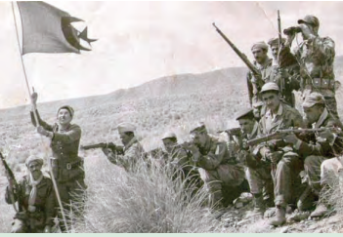
La wilaya de Blida a marqué sa participation au déclenchement de la guerre de Libération nationale, le 1er novembre 1954, avec une série d’opérations armées, ayant porté atteinte aux infrastructures de base (dont des casernes militaires) du colonisateur français, annonçant le début de la révolution d’un peuple qui avait foi en sa cause, selon des moudjahidine ayant participé à ces faits d’armes.
« L’objectif principal de ces opérations était de briser la barrière de la peur chez les moudjahidine et d’annoncer le déclenchement de la guerre de Libération nationale, indépendamment de l’idée de sa réussite ou de son échec, au vu du manque accusé dans les armes à l’époque », a confié le moudjahid Abdelkader Annane (un des participants à ces opérations) dans un entretien à l’APS.
Selon des sources de la direction des moudjahidine et ayants droit, des préparatifs intenses concernant l’entraînement des moudjahidine et la planification des opérations et des sites ciblés, ont précédé ces actions militaires, auxquelles ont pris part neuf groupes de moudjahidine, appelés « Les groupes moudjahidine du 1er novembre de la Mitidja ». Ces actions ont occasionné des pertes matérielles considérables à l’administration coloniale.
À cinq jours du 1er novembre, des militants connus de la cause nationale, dont les moudjahidine Rabah Bitat et Mohamed Boudiaf, ont effectué une tournée dans la région en vue de fixer les sites à cibler dans la wilaya, pour enclencher l’une des plus célèbres guerres d’indépendance de l’histoire contemporaine.
Les préparatifs ont également englobé l’inauguration des premières unités de confection de bombes à Soumaâ, Bouinane et Ouled Yaich, le 14 mai 1954, outre l’entraînement des éléments participant au maniement des armes, entre autres. Une opération a été aussi lancée pour la collecte d’anciennes armes à feu auprès des citoyens, parallèlement à l’organisation de patrouilles pour inspecter les sites ciblés, en veillant scrupuleusement au secret total de toutes ces opérations, conformément aux instructions des chefs de la Révolution.
Le moudjahid Abdelkader Annane fut chargé, à ce titre, d’enrôler de jeunes candidats pour participer à ces opérations, a-t-il indiqué à l’APS. « J’avais pour instruction de choisir de jeunes célibataires, en bonne condition physique, et ayant déjà effectué leur service militaire obligatoire, pour qu’ils puissent contribuer à l’entraînement des autres jeunes bénévoles au maniement des armes », a-t-il expliqué. Des jeunes moudjahidine venus de la Kabylie ont, également, pris part à un nombre de ces opérations, visant des casernes militaires à Blida et Boufarik. « Ces opérations furent un succès. Ils retournèrent dans leurs région chargés d’armes et de munitions », a-t-on appris auprès de la direction locale des moudjahidine.
Casernes et ponts, cibles majeures des moudjahidine
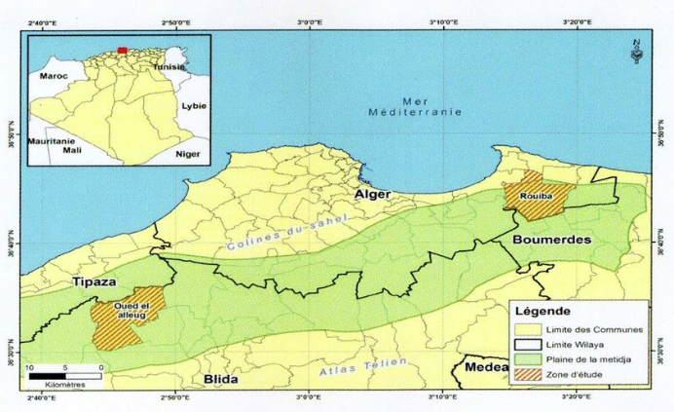
Les chefs de la Révolution ont particulièrement veillé, lors de la planification de ces attaques militaires, à cibler les infrastructures de base de l’administration coloniale française. L’usine des alliés et de la papeterie de Bab Ali ont été incendiées, les ponts de l’Oued Lekhel, à l’entrée de la ville de Boufarik, de Ben chaâbane et de l’Oued Chaàbnia, situé entre Birtouta et Ouled Chbel, ont été détruits pour entraver les mouvements ennemis. L’opération de la caserne Bizzot de Blida, menée par une trentaine de moudjahidine sous le commandement de Bitat, fut également un succès, au même titre que toutes les autres opérations qui ont surpris le colonisateur français. Les groupes participants à ces actions se sont repliés dans les monts de Chréa et de Megtaâ Lezreg, tandis que les moudjahidine non recherchés ont regagné leurs domiciles.
Le moudjahid Abdelkader Annane (90 ans) dit se souvenir, à ce jour, « des moindres détails des opérations de la nuit du 1er novembre », dotées d’« une haute valeur symbolique », selon son expression. Il s’est également félicité de la réussite de ces opérations qui ont « déconcerté les autorités coloniales, qui ne s’attendaient pas à des attaques simultanées sur tout le territoire national ».
Pour le professeur d’histoire à l’université Ali Lounici d’El Affroune, Abdelkrim Menaceur, le succès du déclenchement de la révolution de novembre s’explique par la « très bonne organisation des opérations, qui n’a négligé aucun détail, de même que les entraînements », notant que les « préparatifs qui ont précédé n’ont laissé aucune place au hasard ». À cela s’ajoutent la « conviction et la détermination des moudjahidine, ainsi que leur foi en la justesse de leur cause », a soutenu l’universitaire, qui n’a pas manqué de souligner l’adhésion du peuple à cette révolution, notamment à la suite des manifestations du 8 mai 1945, qui ont renforcé sa conviction que « seule l’action armée est à même d’expulser la France coloniale de l’Algérie ». « Les autorités coloniales, qui ne s’attendaient pas à de telles opérations simultanées dans tout le pays, ont été surprises par le déclenchement de la guerre de Libération et ont réalisé, pour la première fois, qu’elles étaient confrontées à une véritable révolution et organisation », a ajouté M. Menaceur. Il a, également, souligné combien étaient « difficiles » pour les chefs de la révolution de l’époque de mener des actions contre l’ennemi dans la Mitidja qui comptait « un grand nombre de points de contrôle français, de par sa position proche des centres de décision, en plus du fait qu’elle constituait une ressource économique d’importance pour les autorités coloniales ».
El Moudjahid – 30 octobre 2022
